## Experimento aleatorio

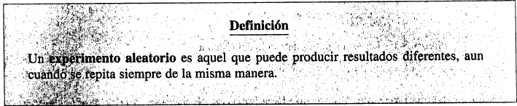

## Espacio muestral

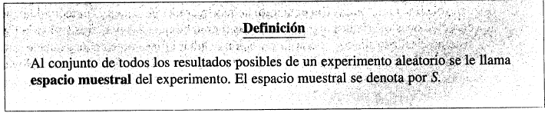

**NOTA**: El espacio muestral de un experimento aleatorio se define según cuáles sean los objetivos del análisis. Por ejemplo, al seleccionar probetas de piezas mecanizadas de forma aleatoria el objetivo puede ser determinar si cumplen especificaciones o no, si el espesor es medio, bajo o alto, o determinar una medida numérica. En estos tres casos el espacio muestral está definido de diferente manera; en el primer caso, el espacio está conformado por los resultados si y no, en el segundo el espacio muestral está constituido por los resultados medio bajo o alto y en el tercero puede ser cualquier número real positivo.

## Distinción entre muestreo con reemplazo y sin reemplazo

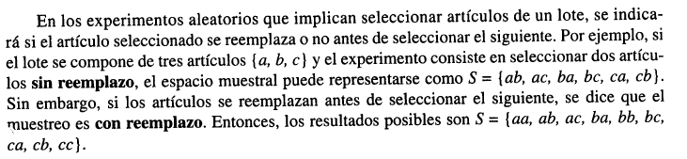

**NOTA**: O sea que en el muestreo con reemplazo hay que tener en cuenta variaciones con repetición de al menos un elemento

## Evento



**NOTA**: Estos eventos se obtienen como enunciados acerca de los resultados del experimento aleatorio. Luego se pueden llevar a cabo operaciones de conjuntos con los eventos ya que son conjuntos.

## Espacio muestral discreto

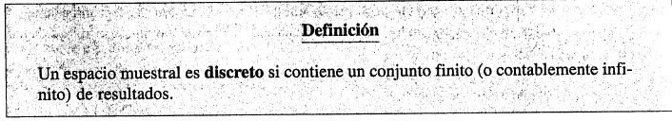

## Eventos elementales equi-probables en espacios muestrales discretos

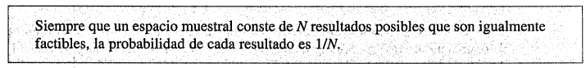

## Probabilidad de un evento

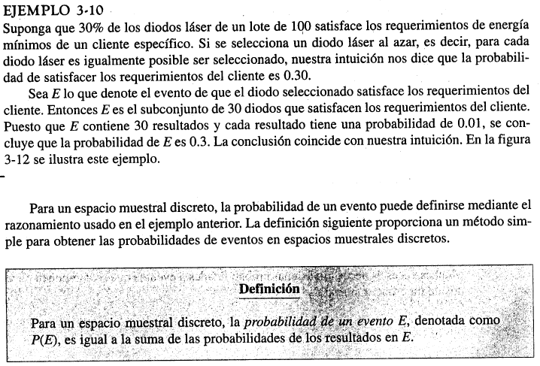

## Independencia de eventos

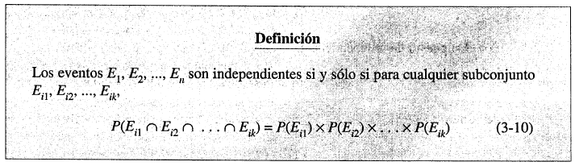

## Variable Aleatoria

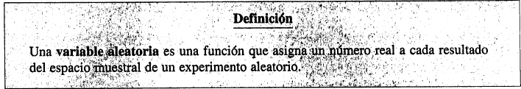

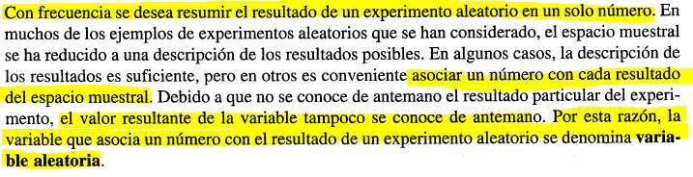

## Rango y modalidad de una variable aleatoria

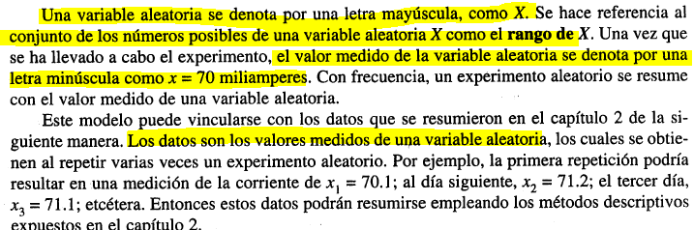

## Variables aleatorias discretas y continuas

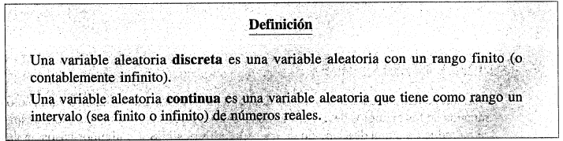

#### Ejemplo de un caso en que una variable discreta se trata como continua

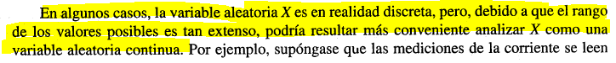

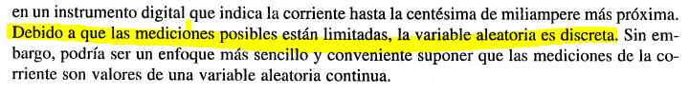

#### Ejemplo de variable aleatoria

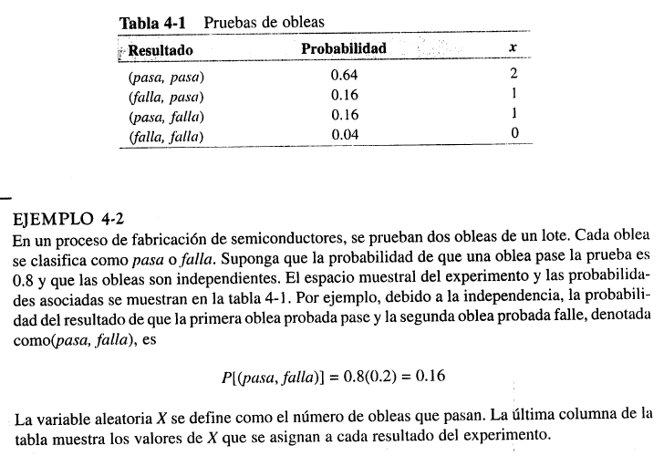

**NOTA**: A cada resultado posible del experimento aleatorio se le está asignando un número que es el valor de la variable aleatoria discreta.

## Distribución de probabilidad

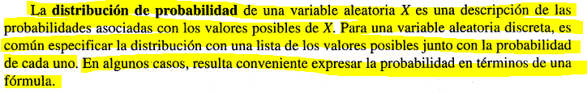

**NOTA**: La tabla del ejemplo 4-2 sería una distribución de probabilidades de la variable X

## Función de masa de probabilidad

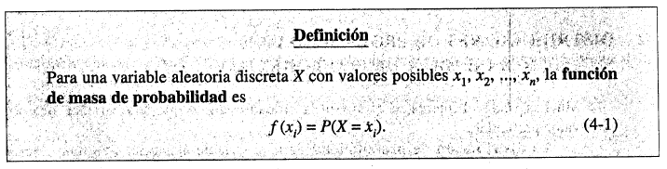

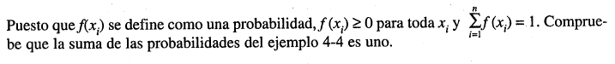

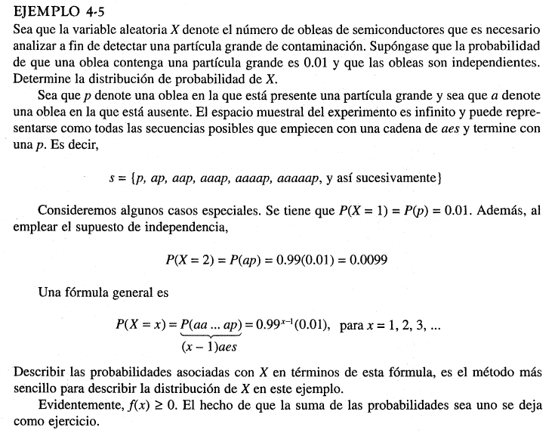

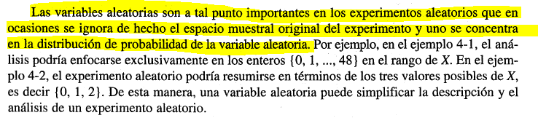

#### Ejemplo de probabilidades acumuladas

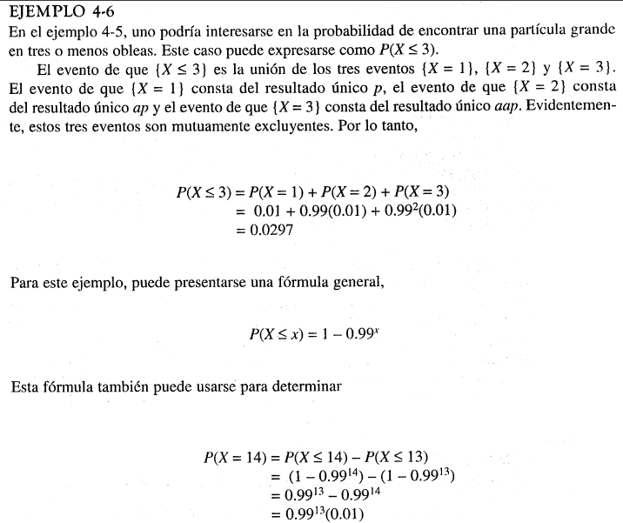

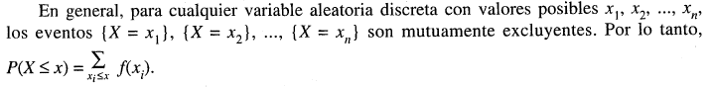

## Función de distribución acumulada

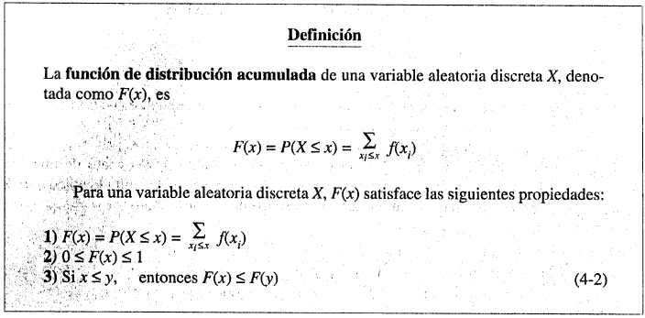

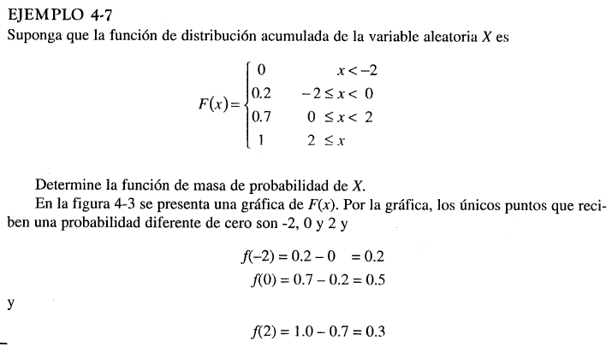

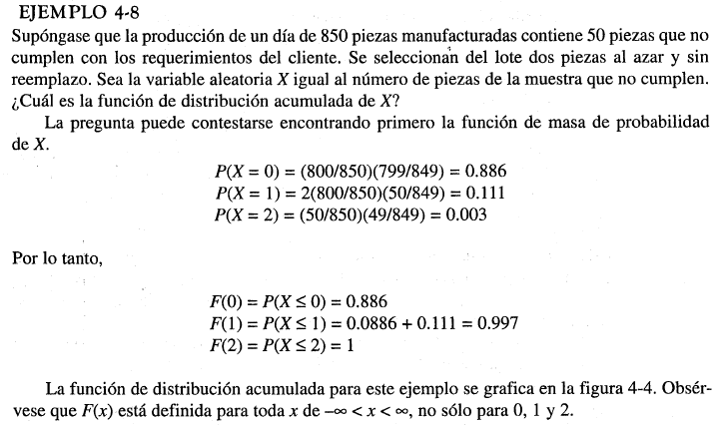

## Valor esperado, varianza y desviación estándar

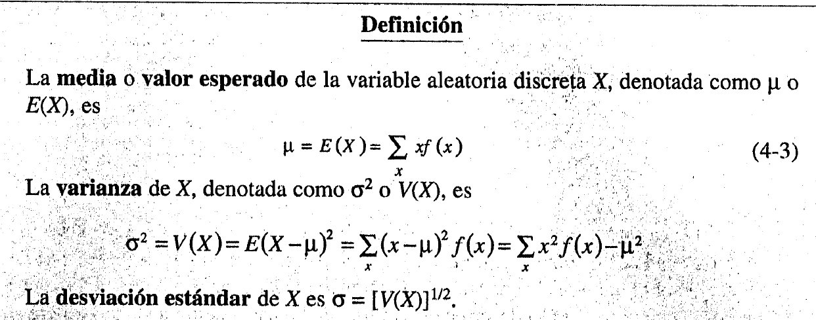

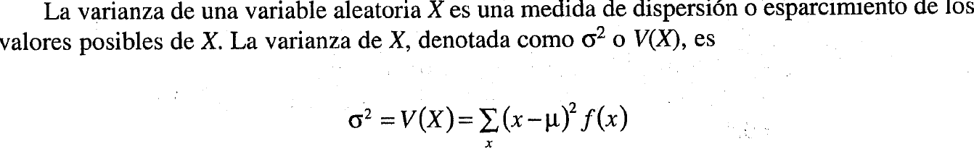

## Variable aleatoria discreta uniforme

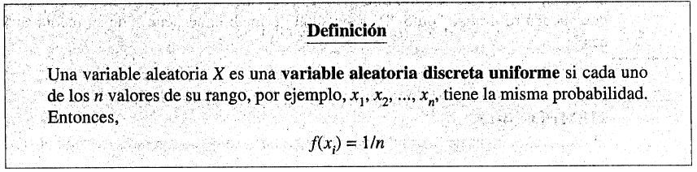

## Fórmulas para variables aleatorias discretas uniformes con valores consecutivos

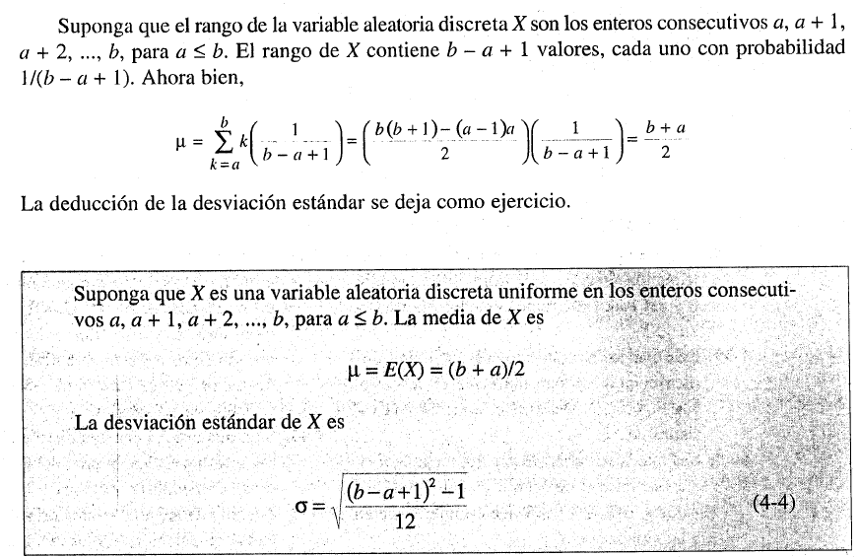

## Experimento binomial

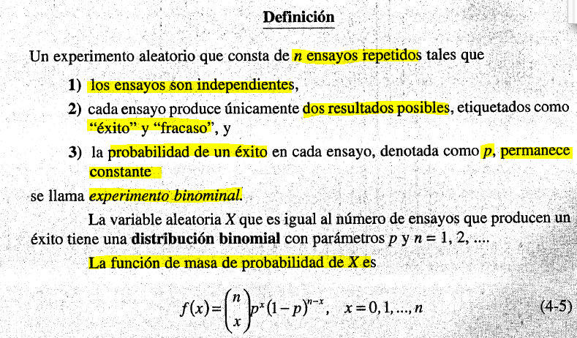

## Ensayo de Bernoulli

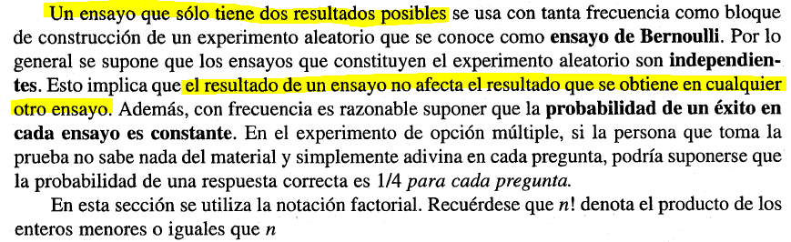

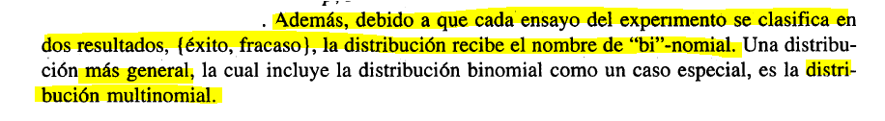

#### Ejemplo de variable aleatoria discreta binomial

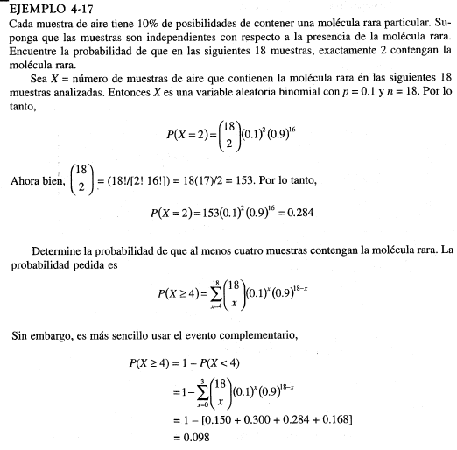

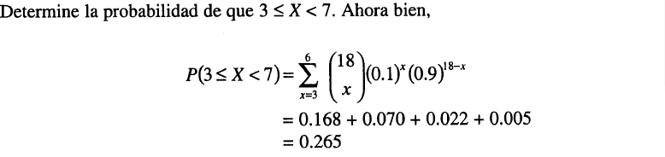

## Fórmulas para una variable aleatoria binomial

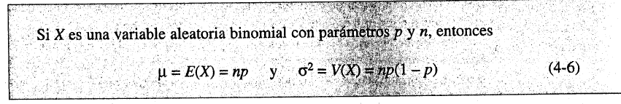

## Distribución geométrica

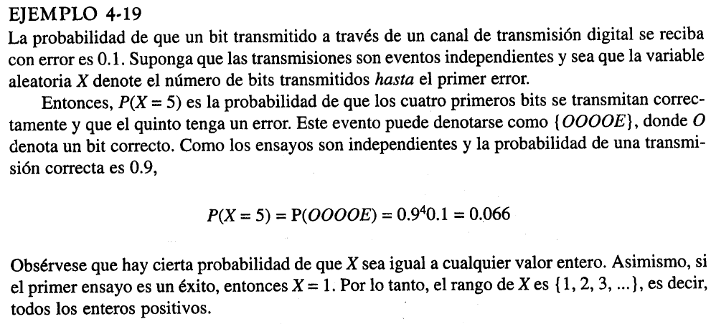

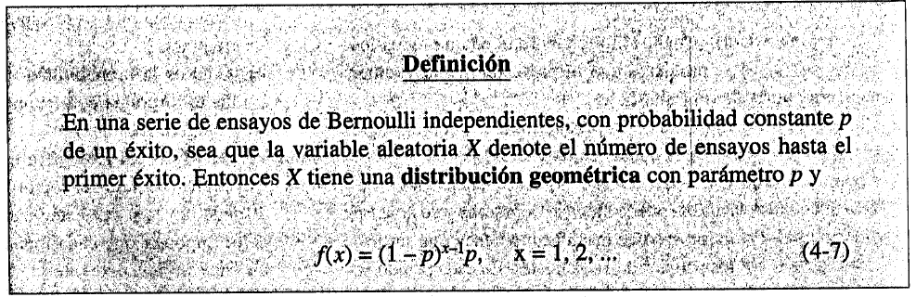

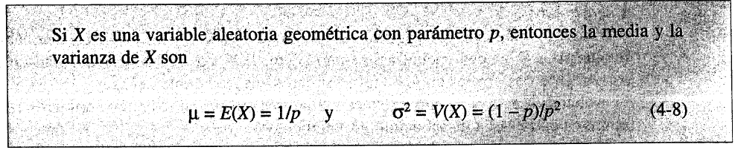

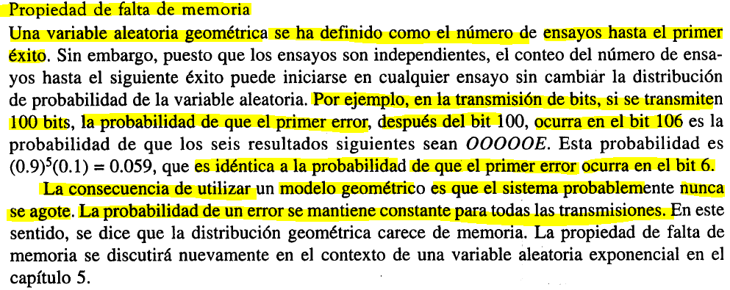

## Distribución binomial negativa

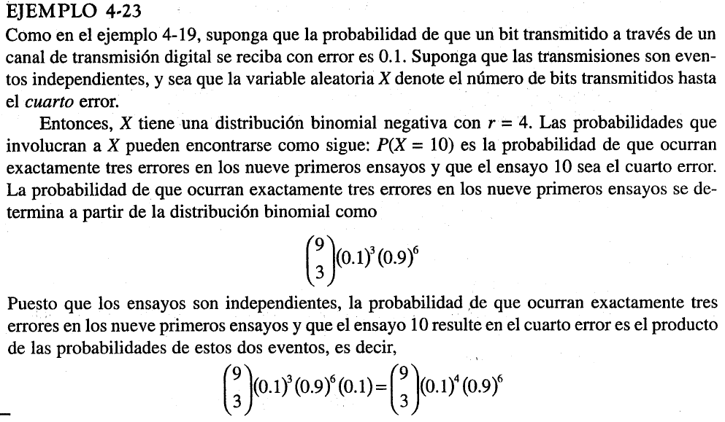

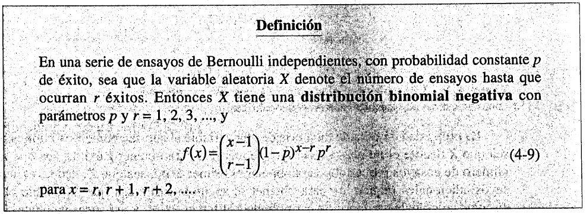

## Fórmulas del valor esperado y la varianza para una distribución binomial negativa

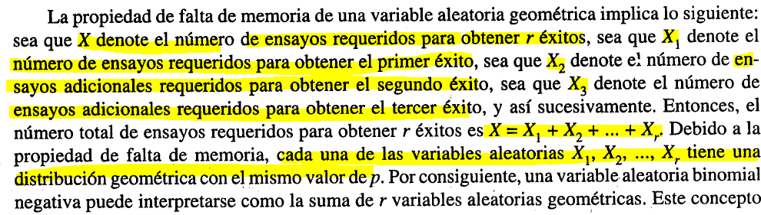

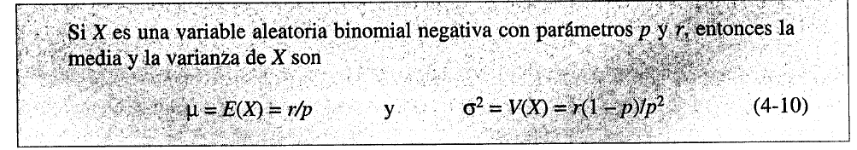

**NOTA**: Observar que se obtienen simplemente multiplicando por r las fórmulas para las variables geométricas

## Distribución hipergeométrica

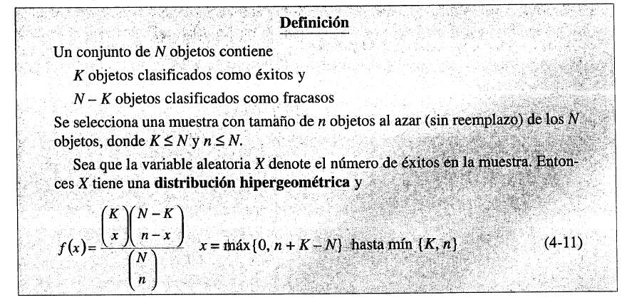

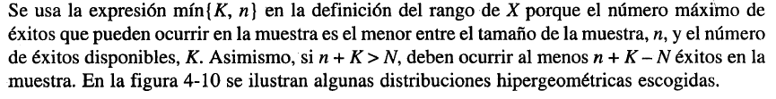

## Fórmulas para una distribución hipergeométrica

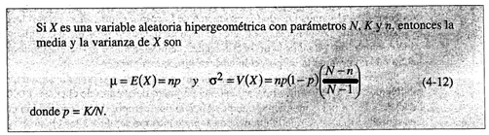

## Factor de corrección para poblaciones finitas

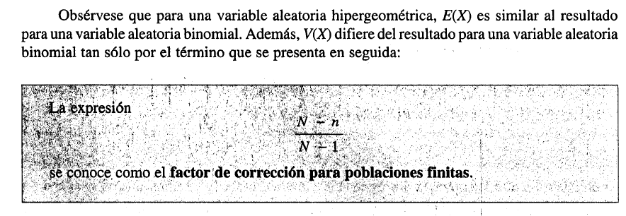

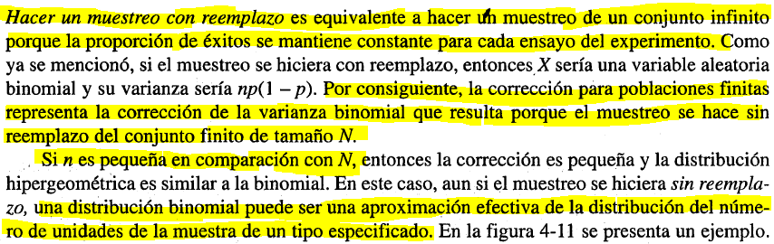

#### Ejemplo de aproximación de la distribución a una binomial

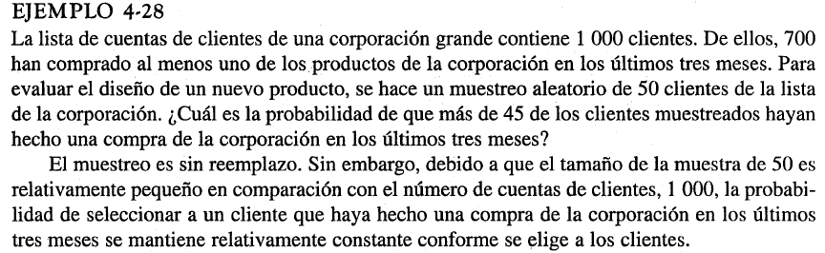

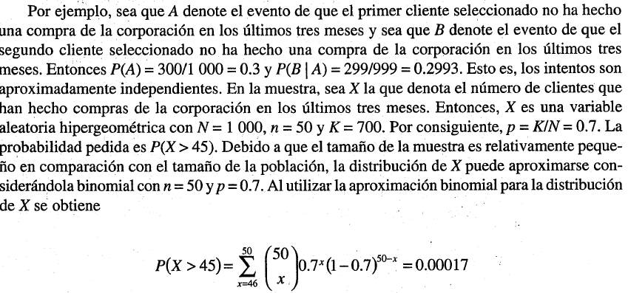

## Distribución de Poisson

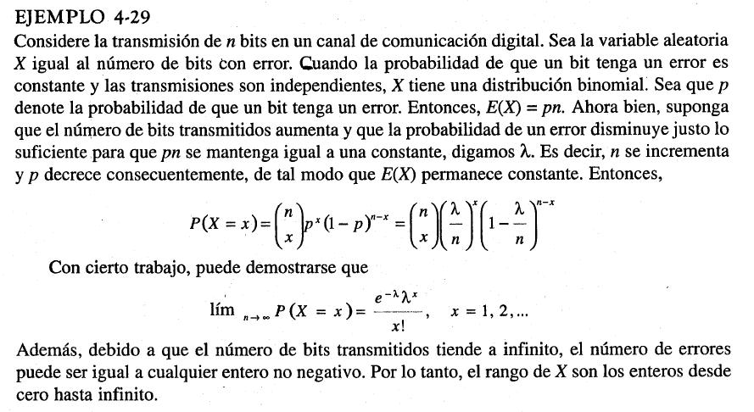

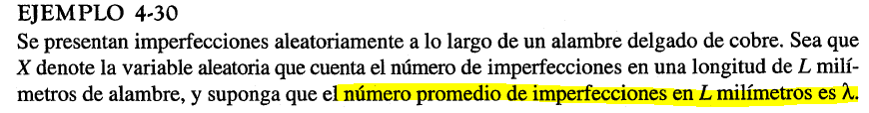

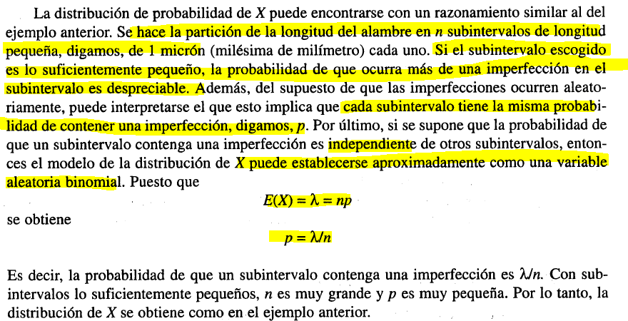

**NOTA**: Osa que conocido el promedio de imperfecciones se puede obtener por aproximación a una variable aleatoria binomial cuando la cantidad de sub-intervalos es muy grande, el valor de la probabilidad del evento de una imperfección y también la distribución de la variable según el modelo del ejemplo 4-29

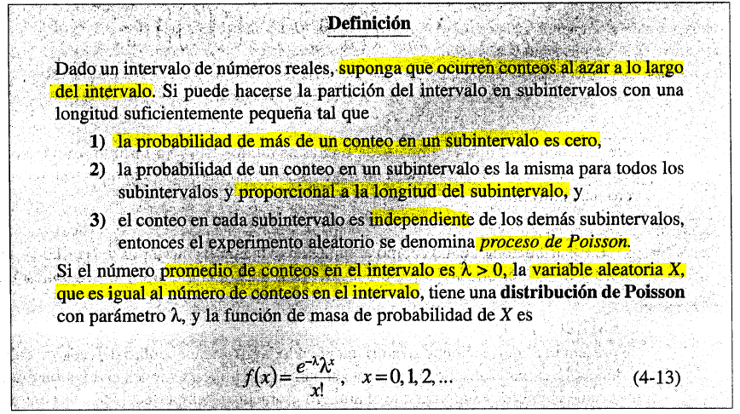

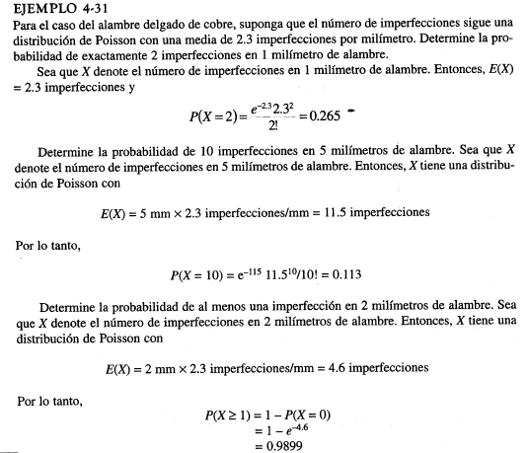

## Fórmulas para las distribuciones de Poisson

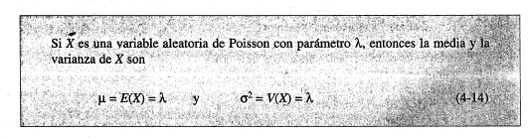

## Funciones aleatorias continúas

#### Función de densidad de probabilidad

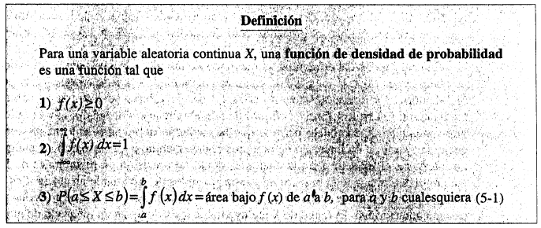

#### Aclaración del concepto de función de densidad de probabilidad

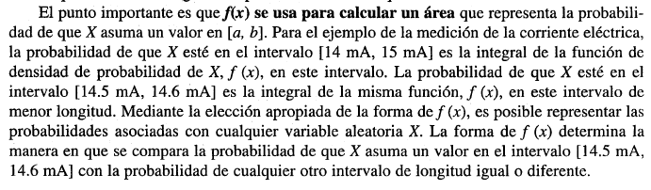

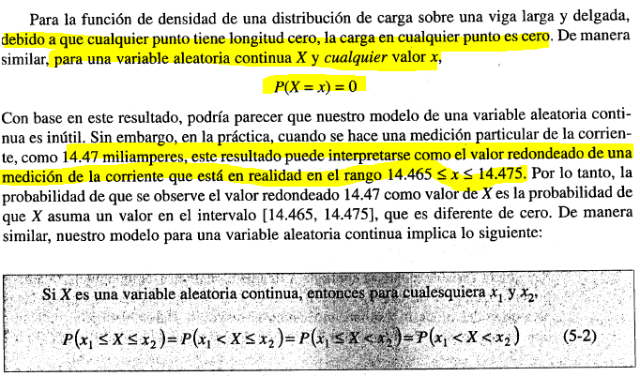

#### Función de distribución acumulada

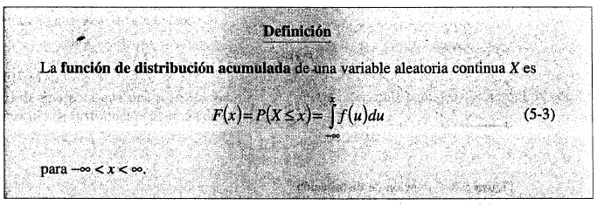

#### Ejemplo para tener en cuenta como se redefinen las funciones de densidad de probabilidad para la función de distribución acumulada

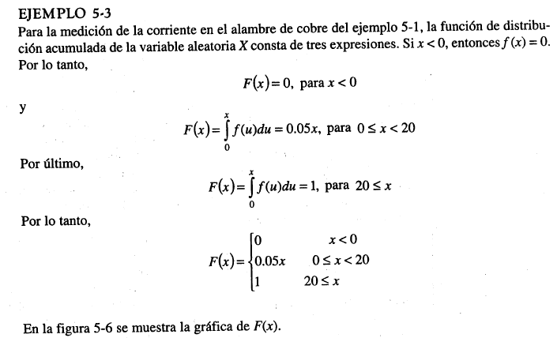

**NOTA**: La función de distribución acumulada de una variable aleatoria continua es continua

#### Medidas de tendencia de una variable aleatoria continúa

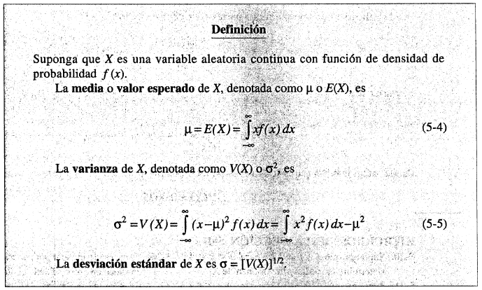

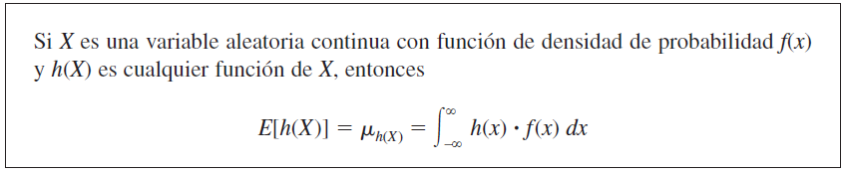

#### Distribución continua uniforme

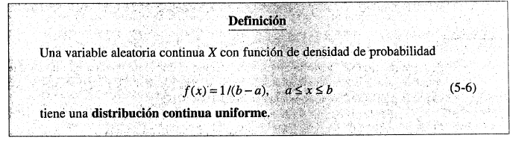

**NOTA**: Observar que es una función de densidad de probabilidad constante. Y además está bien definida ya que el área debajo de la curva que es el gráfico de la función de densidad es igual al área de un rectángulo de base $b-a$ y de altura $\frac{1}{b-a}$. Con lo que el área es igual a 1

#### Fórmulas para una distribución continua uniforme

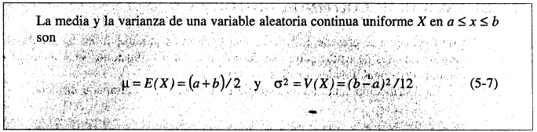

## Distribución normal

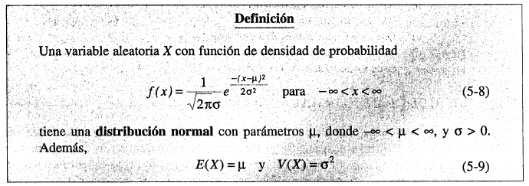

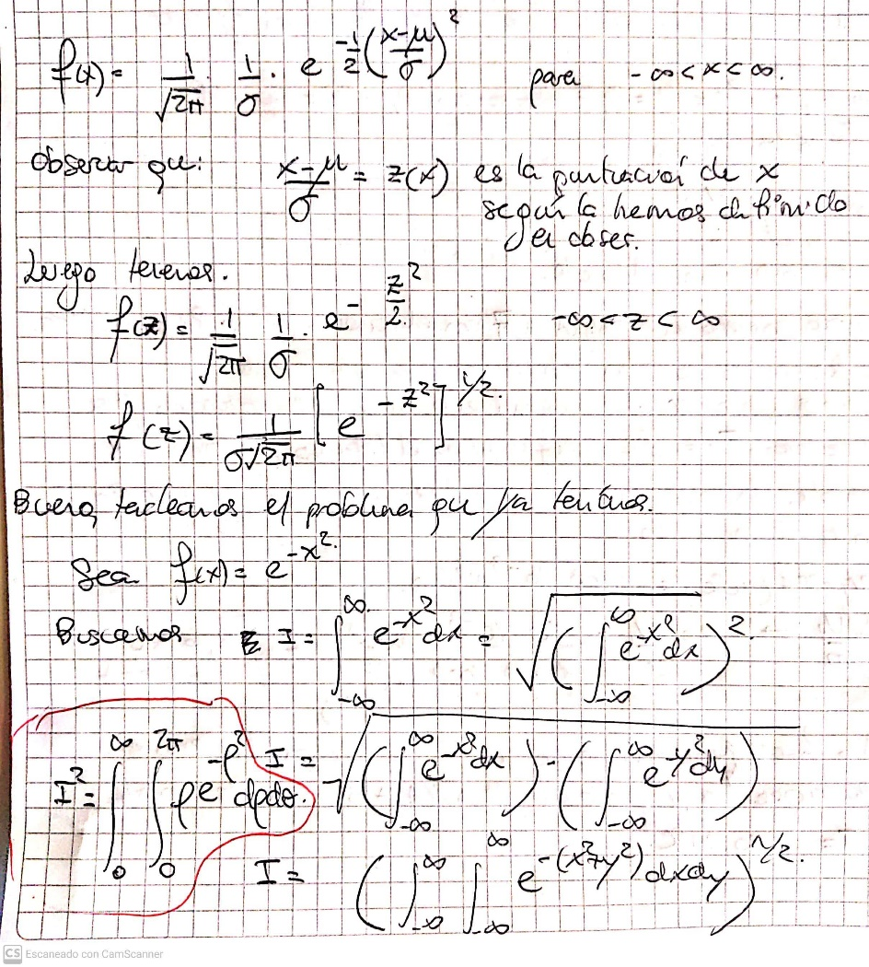

#### Consideración acerca de la probabilidad acumulada de una distribución normal

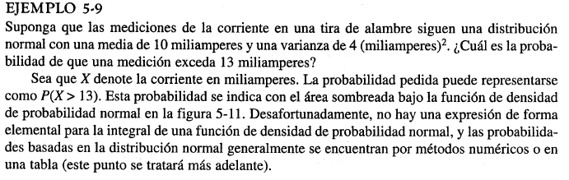

#### Resultados importantes acerca de probabilidades en la distribución normal

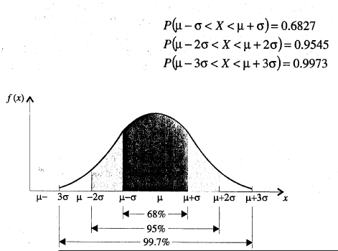



#### Variable aleatoria normal estándar

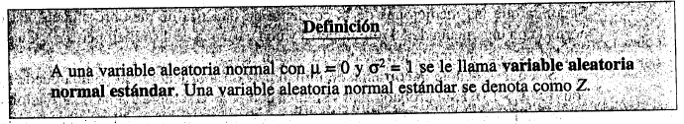

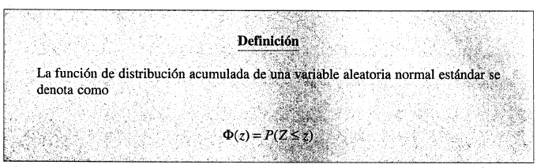

#### Estandarización

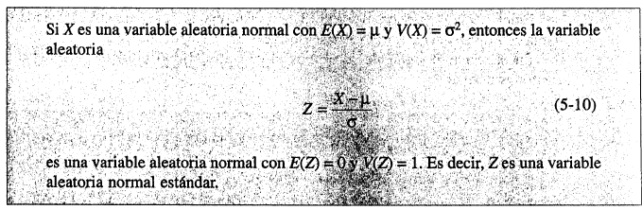

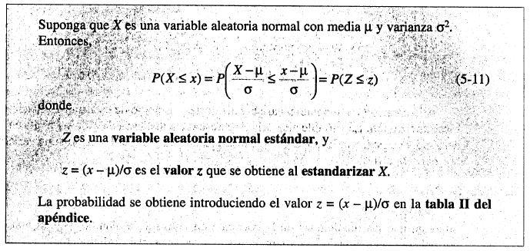

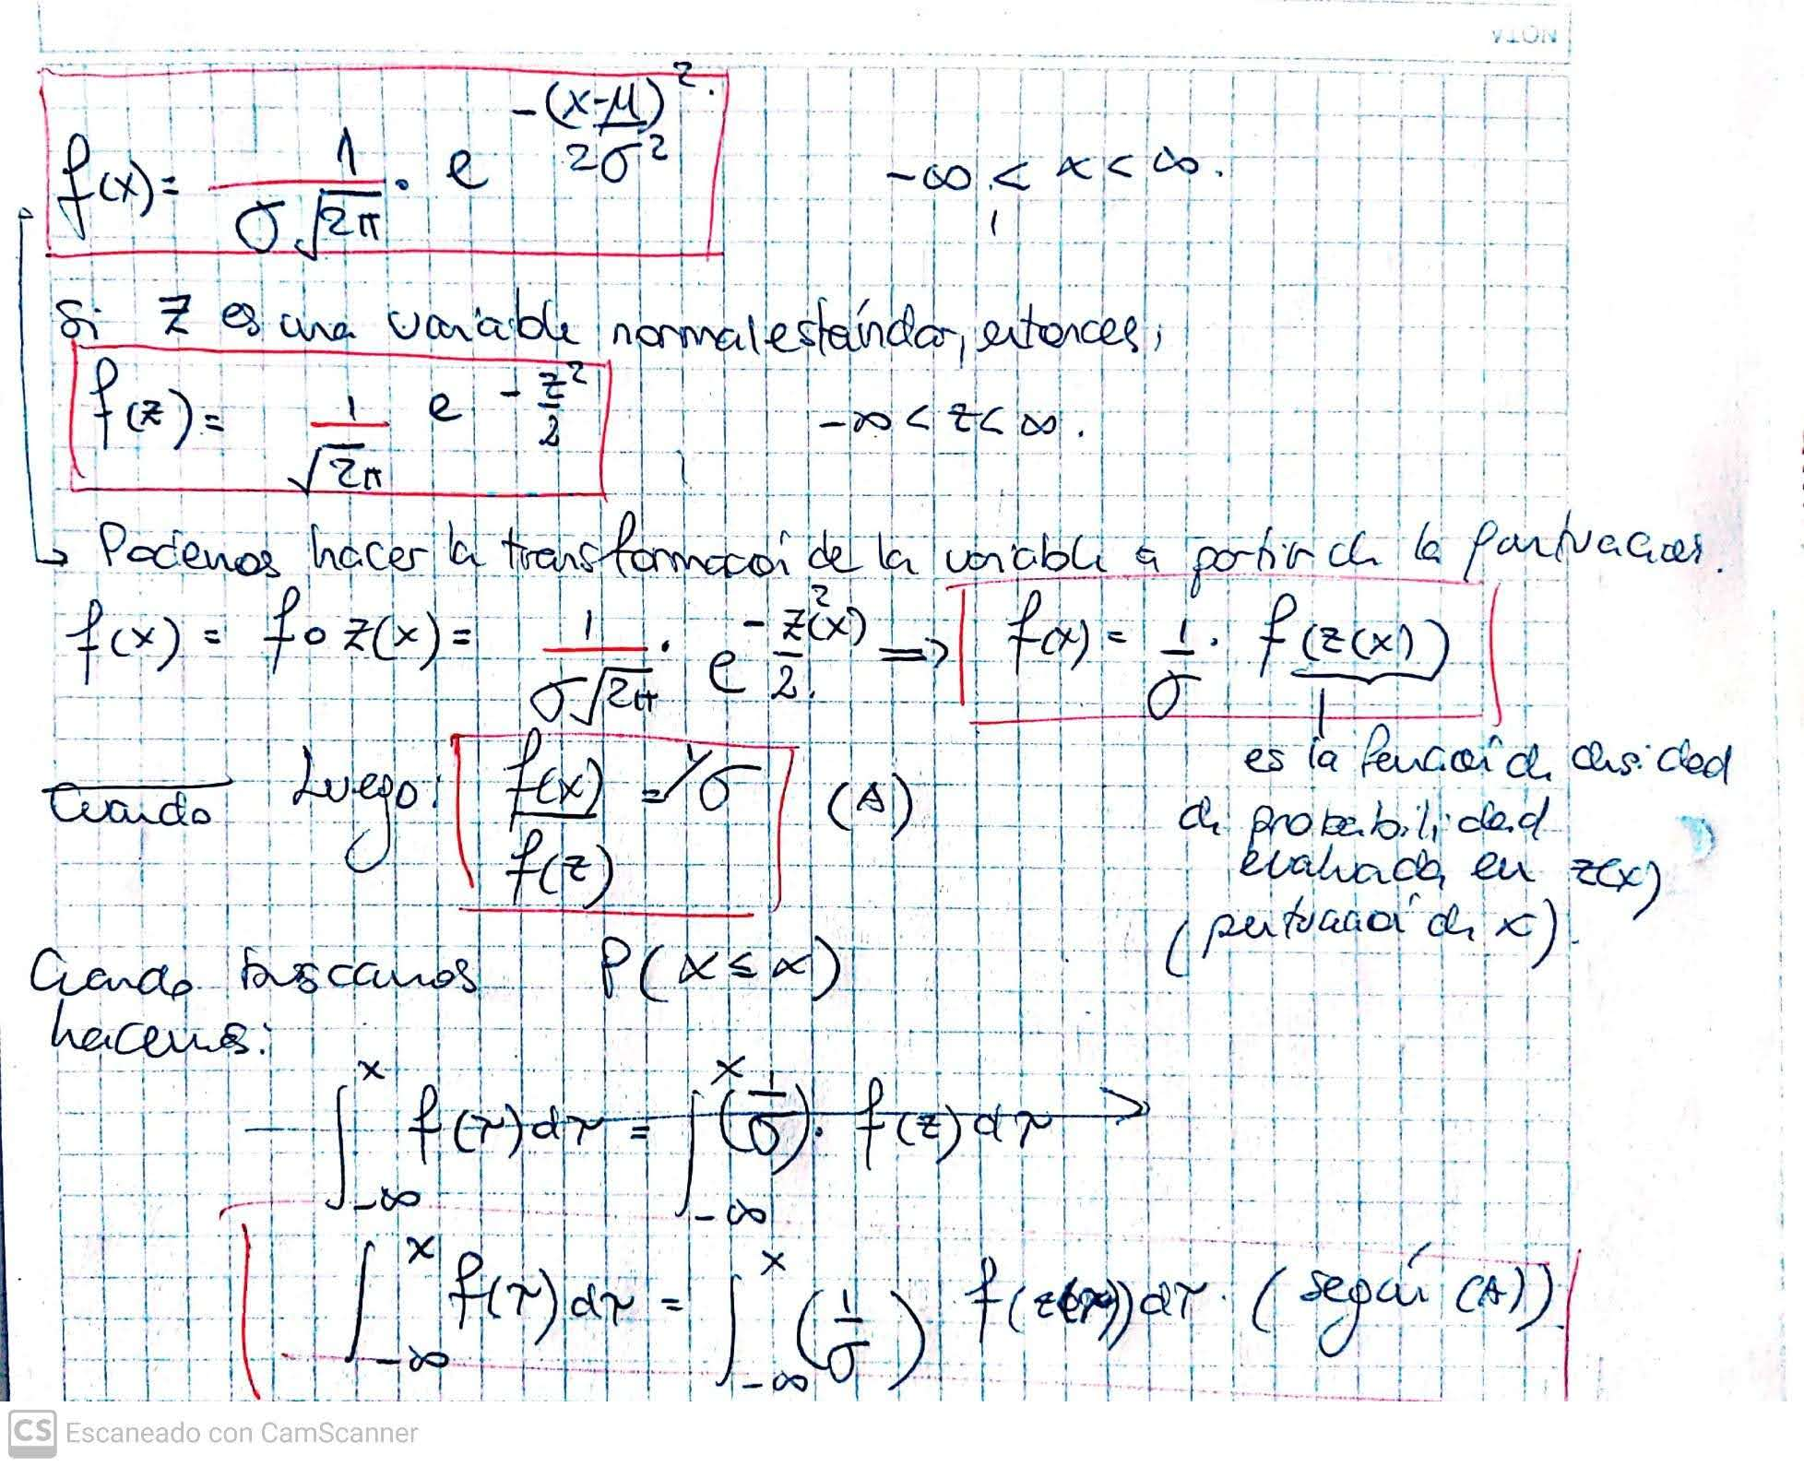

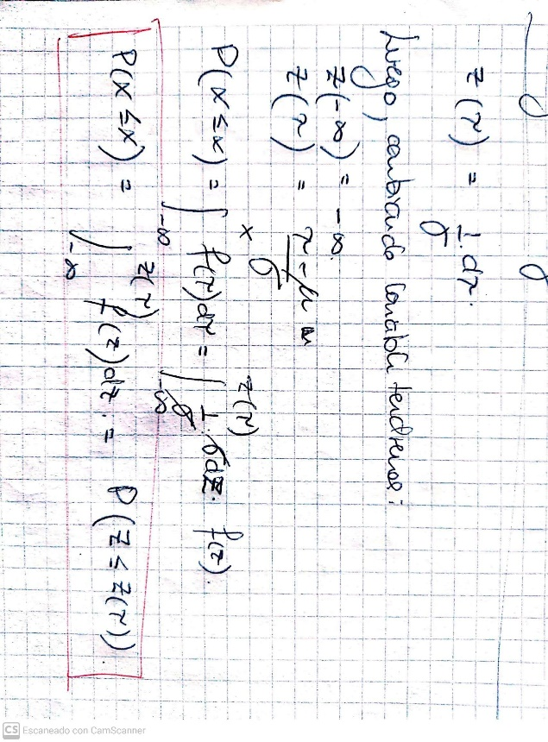

**NOTA**: Es decir que trabajamos con las puntuaciones de la variable

## Aproximación de otras distribuciones a partir de una distribución normal­

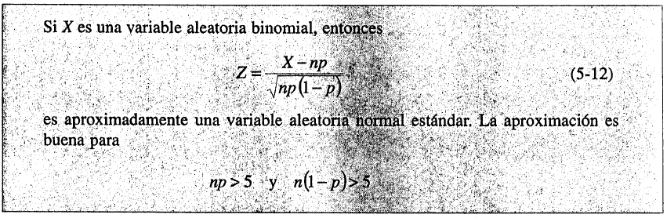

#### Validez de la aproximación binomial e hipergeométrica



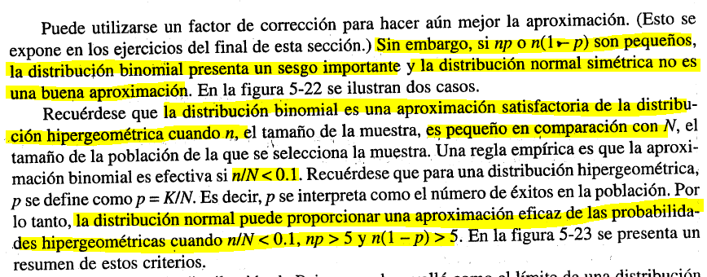

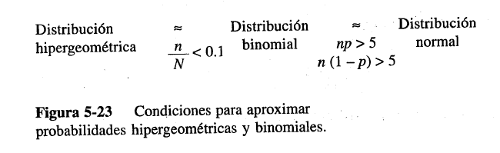

#### Validez de la aproximación de una distribución de Poisson

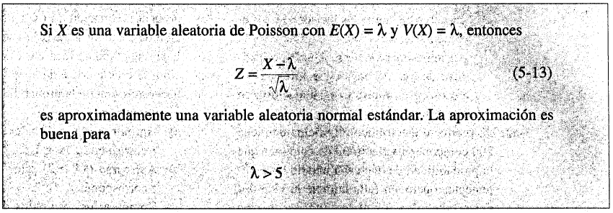

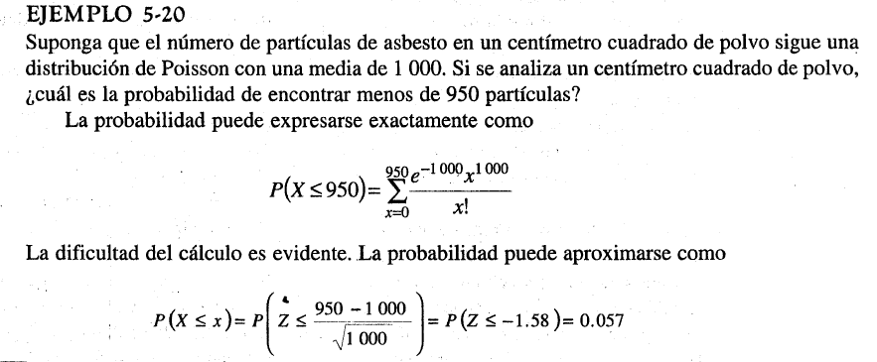

**NOTA**: Entonces siempre que sea posible, es conveniente hacer la aproximación a una variable aleatoria continua con distribución normal simétrica. La pregunta es si dicho proceso es posible para, por ejemplo, una distribución geométrica.

## Distribución exponencial

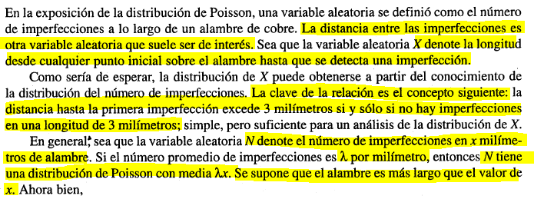

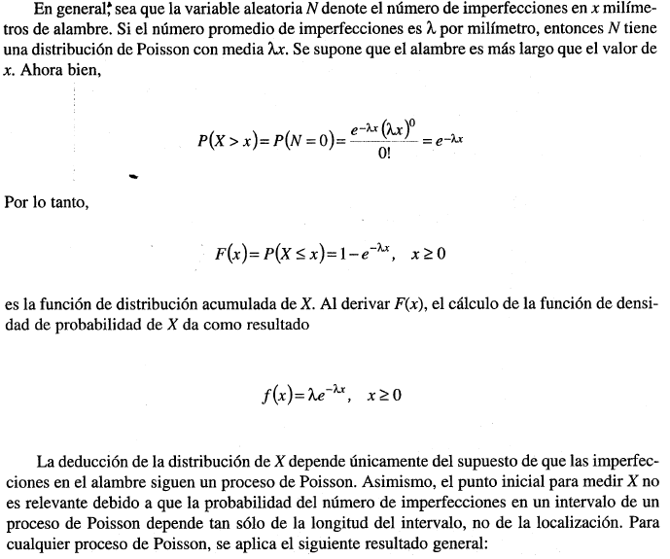

Se lee: la probabilidad de que la longitud del alambre entre un punto de referencia cualquiera y la primera imperfección sea mayor que x es igual a la probabilidad de que en esa longitud x de alambre no hayan imperfecciones (evidentemente). Y dado que la variable N tiene una distribución de Poisson en la longitud x de alambre, se obtiene el resultado con la expresión anterior en la que se considera la fórmula de la distribución de Poisson.

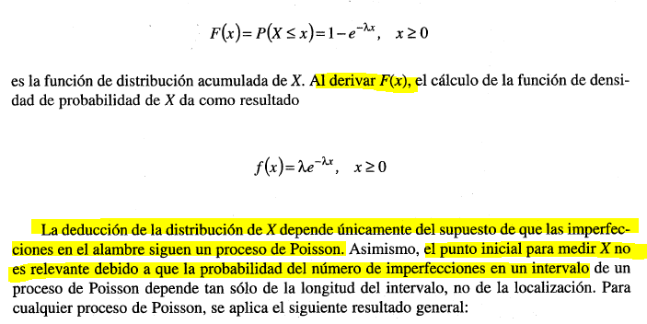

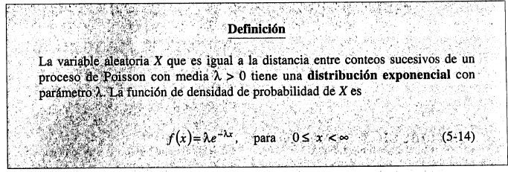

#### Fórmulas de la distribución exponencial

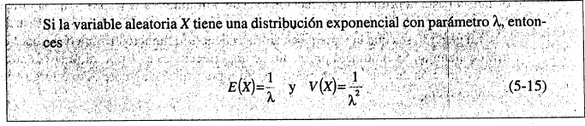

#### Propiedad de falta de memoria de una variable exponencial

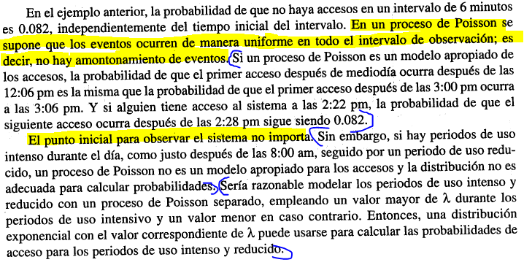

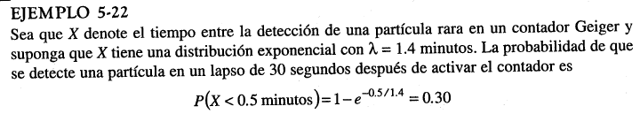

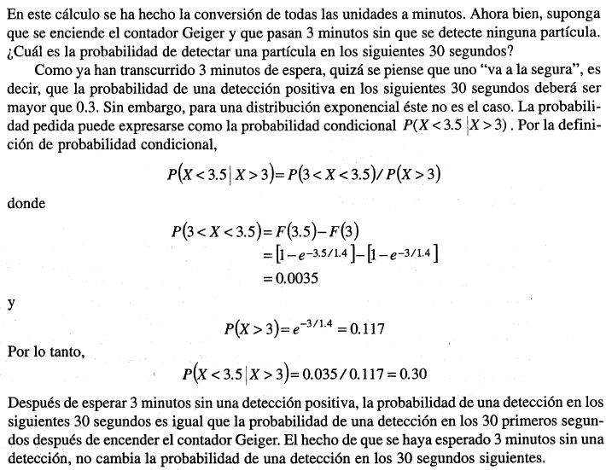

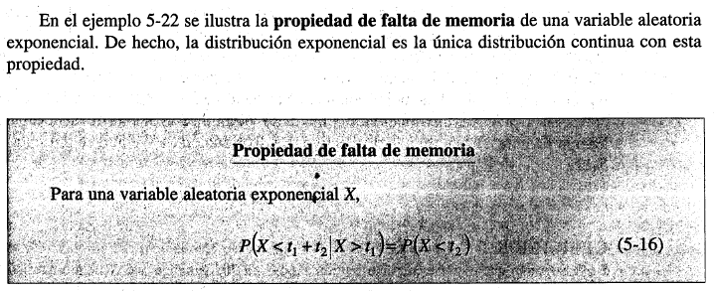

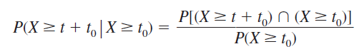

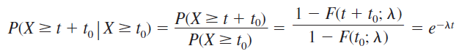

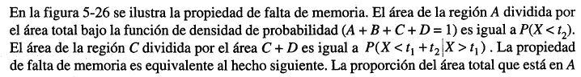

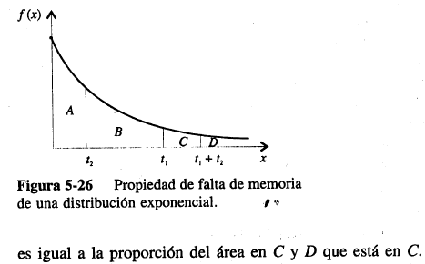

#### USO

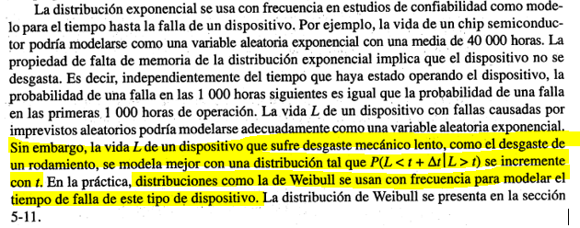

## Teorema de Chebyschev

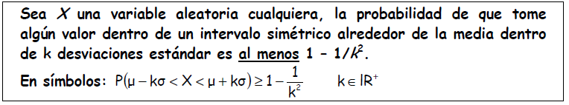

## Distribución de Erlang

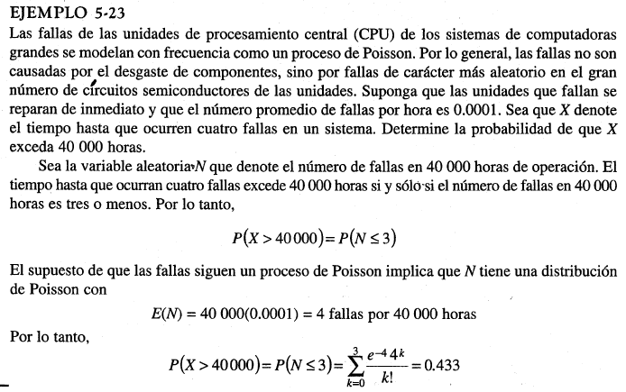

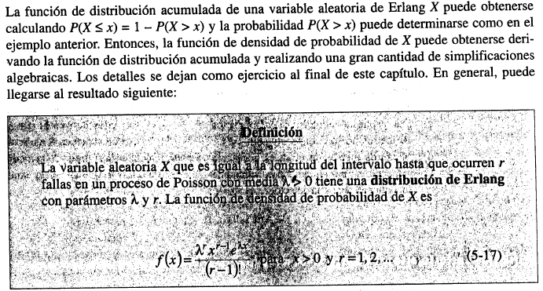

#### Fórmulas e la distribución de Erlang

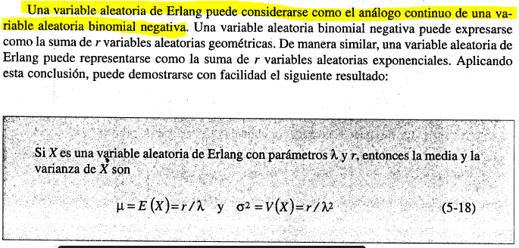



## Distribución gamma

#### Función gamma

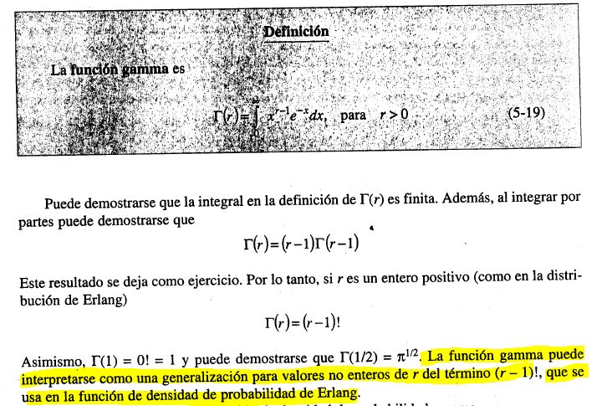

#### Definición de la distribución

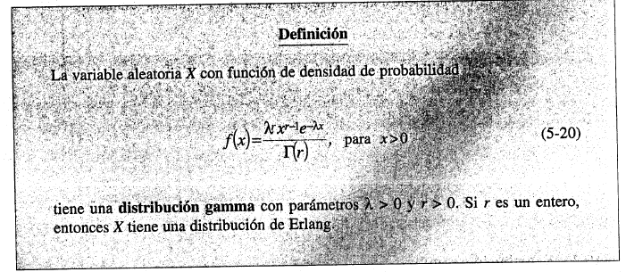

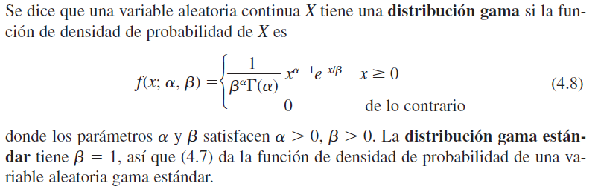

**NOTA**: Se observa entonces que el inverso de lambda es igual a beta

#### Fórmulas de la distribución gamma

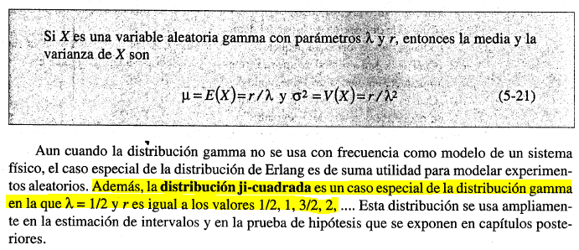

## Distribución de Weibull

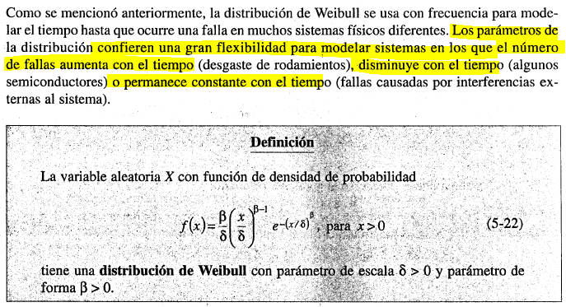

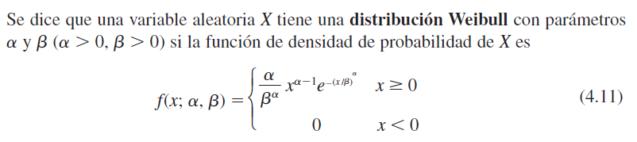

**NOTA**: Entonces observar que beta de Runger es alfa de Devore y delta de Runger es beta de Devore

#### Fórmulas de la distribución de Weibull

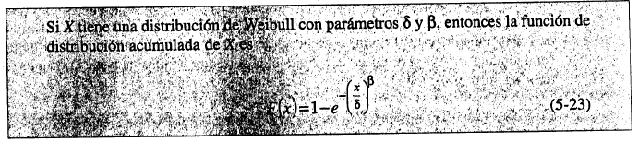

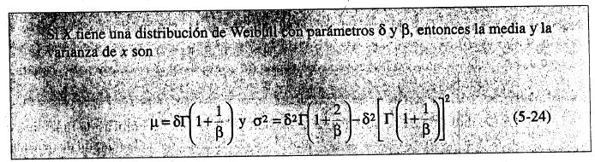

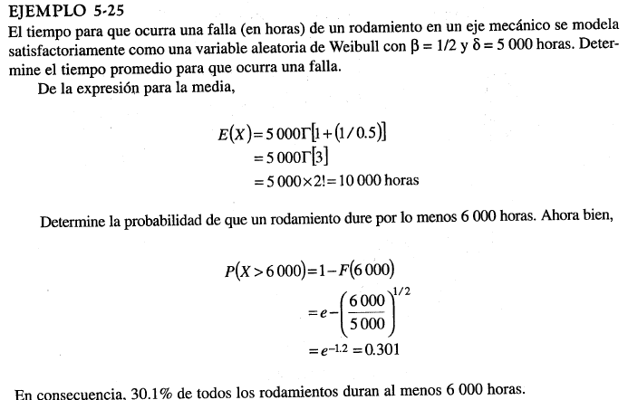

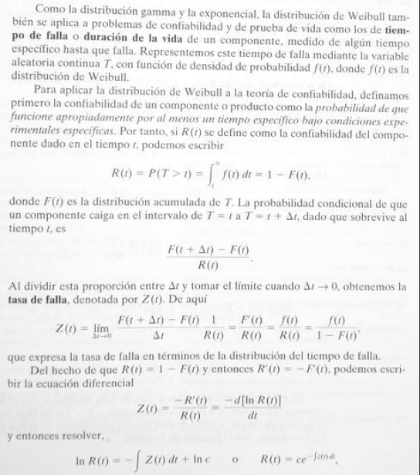

## Distribución ji-cuadrada

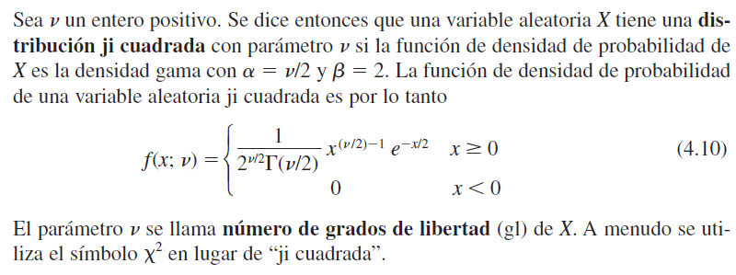

## Distribución log normal

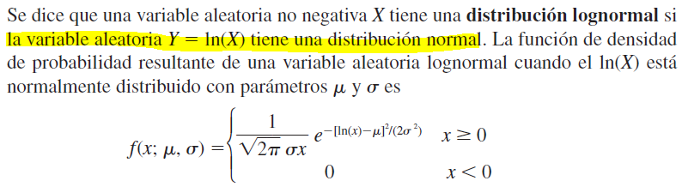

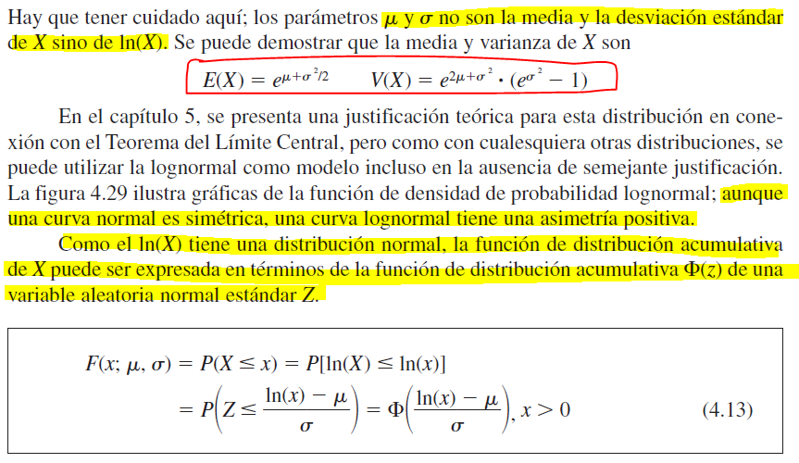

## Distribución Beta

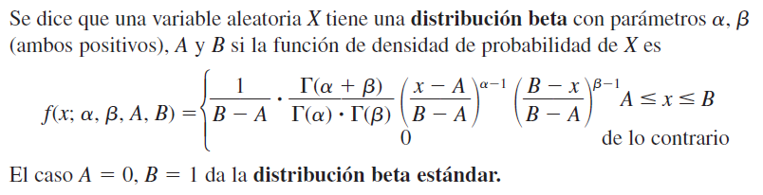

#### Fórmulas de la distribución beta

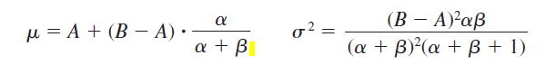

#### Ejemplo

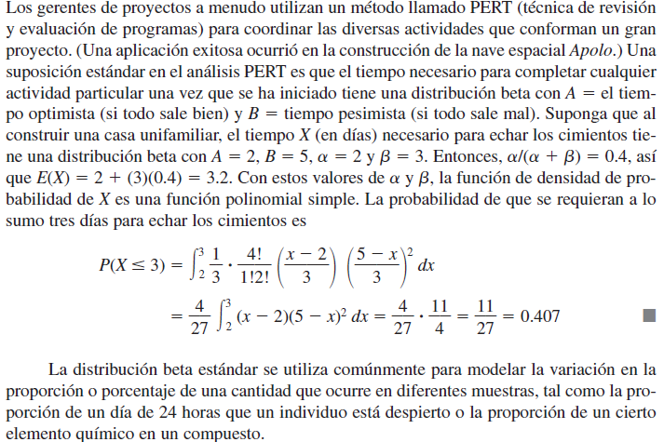

193 de 752 en el Walpole y en el de Runger mas de 200 (páginas)

## F-de Fischer

